第６回全日本GAカップ大会兼２０２４年GA育成選手選考会兼
第１８回全日本小学生中学生アーチェリー選手権大会 参加申請について
《参加申請をする選手（指導者･保護者）》
参加申請をする選手（指導者・コーチ）は所属する都道府県アーチェリー協会（連盟）に以下の①を提出する。②の監督・コーチ・引率責任者の申請をする場合のは、選考結果通知後、所属する都道府県アーチェリー協会（連盟）に提出すること。
- 【資格申請】第6回全日本GAカップ兼第18回全日本小中学生個人申請書.xls
- 【コーチ申請】第6回全日本GAカップ兼第18回全日本小中学生選手権_監督・コーチ申請書.xls

- 【資格申請】第6回全日本GAカップ兼第18回全日本小中学生個人申請書.xls の記入について
1人につき１ファイルを作成し、電子データで提出してください。
フリガナは全角カタカナで記載してください。
勤務先名（学校名）は正式名称で記載してください。
入力する項目は緑色で塗った項目のみです。
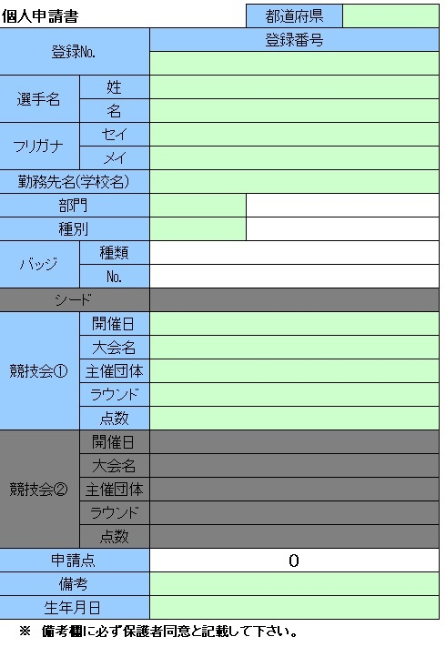
生年月日は西暦で記載してください。
備考欄の記載内容は下記を参考にしてください。
申請する大会の記録を記載してください。
開催日：西暦で記載
大会名：正式大会名を記載
主催団体：リストから選択
ラウンド：リストから選択
点数：半角数字で入力（72射）
※“申請点”の欄は自動的に記載されます。
バッジの種別はリストから選択してください。
※申請中の場合はリストから選択してください。
種別はリストから選択してください。
※選択した種別は右側に表示されます。
登録暗号は8桁の数字を半角で記載してください。都道府県はリストから選択してください。
都道府県はリストから選択してください。
※個人申請書入力時の注意
・上記のふきだしに記載している入力方法に従って入力してください。
・リストからの選択で誤った選択を行い、内容を削除したい場合は、「ＤＥＬキー」で削除できます。
・申請書一覧のプログラムで一括読込をするため、行の挿入や削除は行わないでください。
・備考欄には“矢取代行”や“車椅子使用”など、得点申請以外の特記事項がある場合に記載してください。

- 【コーチ申請】第6回全日本GAカップ兼第18回全日本小中学生選手権_監督・コーチ申請書.xls
・“所属団体名”は、個人申請書に記載された学校名になります。所属団体名やクラブチーム名ではありませんのでご注意ください。
第６回全日本GAカップ大会兼２０２４年GA育成選手選考会兼
第１８回全日本小学生中学生アーチェリー選手権大会 参加・資格申請について
《加盟団体事務局》
・選手より提出された申請書の内容に誤りがないかを確認する。
（特に、今年度の全ア連登録の有無、申請点についてはよく確認してください。）
・【申請統括表】第6回全日本GAカップ兼第18回全日本小中学生申請統括表.xlsと、各選手から提出された申請書（人数分）を同じフォルダに保存する。
（各選手の申請書は別のファイル名にしておく。通し番号や個人名などファイルの名前は何でも良い。）
・申請統括表へ取込を行う。
・取込時にエラーが発生した場合、一覧の内容を削除し、申請書の内容を確認して再度取込を行う。
・取込後は申請書一覧の内容を確認し、転記された内容の過不足や取込人数のずれがないかを確認する。
・取込内容に問題がなければ、保存しておく。
・申込締め切りまでに、申請統括表と申請する競技会の成績表を全ア連へメールにて送付する。

○【申請統括表】第6回全日本GAカップ兼第18回全日本小中学生申請統括表.xls への取込について
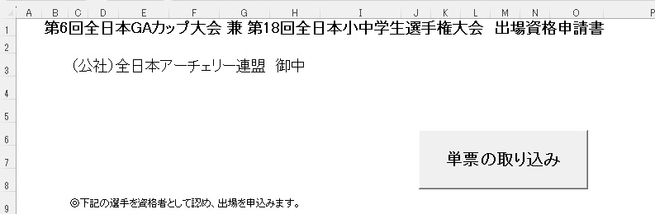
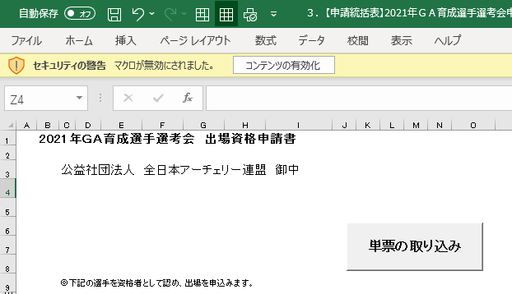
セキュリティの警告が捧持された場合は、
“コンテンツの有効化”をクリックしてください。

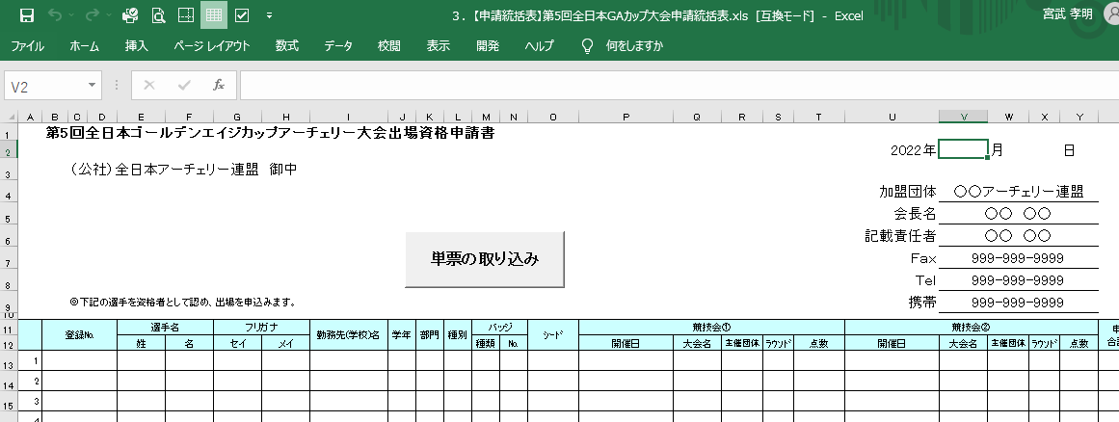
申請統括表（このファイル）と各選手からの
申請書を同じフォルダに保存した状態で
“単票の取り込み”をクリックしてください。
取込を行った後、一覧に転記された内容に過不足や誤りがないかを確認してください。
申請日付、加盟団体名、会長名、記載責任者名、ＦＡＸ番号、ＴＥＬ番号、携帯番号を記載し、
申請を行ってください。
